СОВЕТ МАЙНСКОГО  СЕЛЬСКОГО ПОСЕЛЕНИЯ  АЛЕКСЕЕВСКОГО  МУНИЦИПАЛЬНОГО РАЙОНА  РЕСПУБЛИКИ ТАТАРСТАН | 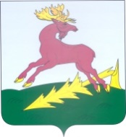 | ТАТАРСТАН РЕСПУБЛИКАСЫ  АЛЕКСЕЕВСК  МУНИЦИПАЛЬ РАЙОНЫНЫҢ  МАЙНА АВЫЛ ҖИРЛЕГЕ  СОВЕТЫ
РЕШЕНИЕ  14.04.2025 | с.Верх.Тат.Майна | КАРАР  № 83

Об утверждении схемы одномандатных избирательных округов
для проведения выборов депутатов Совета Майнского сельского поселения Алексеевского муниципального района
Республики Татарстан

В соответствии со статьей 18 Федерального закона от 12 июня 2002 года №67-ФЗ «Об основных гарантиях избирательных прав и права на участие в референдуме граждан Российской Федерации», статьями 25, 26 Избирательного кодекса Республики Татарстан от 07 мая 2007 года №21-ЗРТ, статьей 34 Устава муниципального образования «Майнское сельское поселение Алексеевского муниципального района Республики Татарстан», Совет Майнского сельского поселения Алексеевского муниципального района Республики Татарстан

РЕШИЛ:
1. Утвердить сроком на десять лет схему одномандатных избирательных округов для проведения выборов депутатов Совета Майнского сельского поселения Алексеевского муниципального района Республики Татарстан (прилагается).
2. Настоящее решение, включая схему одномандатных избирательных округов, вместе с ее графическим изображением, в срок не позднее 19 апреля 2025 года обнародовать посредством опубликования на Официальном портале правовой информации Республики Татарстан (pravo.tatarstan.ru), а также посредством размещения на официальном сайте Алексеевского муниципального района Республики Татарстан в информационно-телекоммуникационной сети «Интернет», на специальных информационных стендах, расположенных на территориях населенных пунктов Майнского сельского поселения Алексеевского муниципального района Республики Татарстан, по следующим адресам:
с. Чувашская Майна, ул. Школьная, д.10 (здание СДК);
с. Верхняя Татарская Майна, ул. Горская, д.16 (административное здание);
с. Верхняя Татарская Майна, ул. Горская, д. 15 (здание СК)
3. Решение вступает в силу после его опубликования.

Глава Майнского сельского поселения,
Председатель Совета Я.Д. Иванов

Приложение
к решению Совета Майнского
сельского поселения
Алексеевского муниципального
района Республики Татарстан
от 14 апреля 2025 года № 83

Схема
одномандатных избирательных округов для проведения выборов депутатов Совета Майнского сельского поселения Алексеевского муниципального района Республики Татарстан

Одномандатный избирательный округ № 1

Число избирателей – 86.
В округ входит часть территории Майнского сельского поселения Алексеевского муниципального района Республики Татарстан в границах:
д. Горка: ул. Молодежная, ул. Билярская, ул. Кирова, ул. Школьная.

Одномандатный избирательный округ № 2

Число избирателей – 83.
В округ входит часть территории Майнского сельского поселения Алексеевского муниципального района Республики Татарстан в границах:
д. Горка: ул. Больничная, ул. Ленина; с. Верхняя Татарская Майна: ул. Горская, ул. Дуслык, ул. Яшьлек.

Одномандатный избирательный округ № 3

Число избирателей – 80.
В округ входит часть территории Майнского сельского поселения Алексеевского муниципального района Республики Татарстан в границах:
с. Верхняя Татарская Майна: ул. Восток, ул. Московская, ул. Заря; пос. Баганинский Лесхоз: ул. Лесная.

Одномандатный избирательный округ № 4

Число избирателей – 80.
В округ входит часть территории Майнского сельского поселения Алексеевского муниципального района Республики Татарстан в границах:
с. Чувашская Майна: ул. Молодежная, ул. М. Горького, ул. Калинина.

Одномандатный избирательный округ № 5

Число избирателей – 73.
В округ входит часть территории Майнского сельского поселения Алексеевского муниципального района Республики Татарстан в границах:
с. Чувашская Майна: ул. Кирова, ул. Ленина дома с № 1 по №5.

Одномандатный избирательный округ № 6

Число избирателей – 75.
В округ входит часть территории Майнского сельского поселения Алексеевского муниципального района Республики Татарстан в границах:
с. Чувашская Майна: ул. Ленина дома с № 6 по №28, ул. Кооперативная, ул. Куйбышева дома с №1 по №13.

Одномандатный избирательный округ № 7

Число избирателей – 78.
В округ входит часть территории Майнского сельского поселения Алексеевского муниципального района Республики Татарстан в границах:
с. Чувашская Майна: ул. Куйбышева дома с №14 по №23, ул. Школьная, ул. Чебоксарская, ул. Томская.

Графическое изображение схемы
одномандатных избирательных округов для проведения выборов депутатов Совета Майнского сельского поселения
Алексеевского муниципального района Республики Татарстан

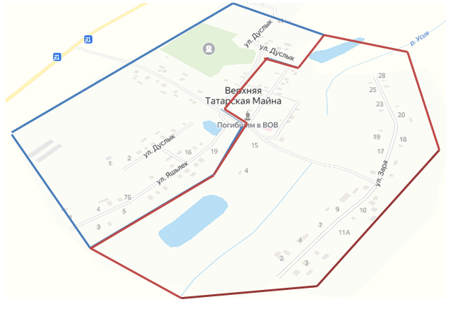
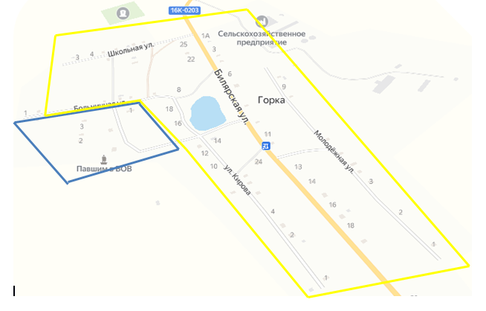

д. Горка
с. Верхняя татарская
Майна
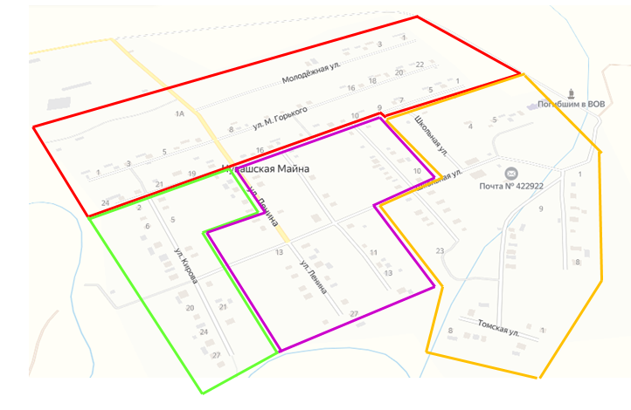
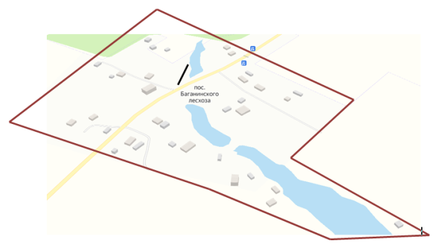

пос. Баганинский лесхоз с. Чувашская
Майна
Одномандатный избирательный округ №1
Одномандатный избирательный округ №2
Одномандатный избирательный округ №3
Одномандатный избирательный округ №4
Одномандатный избирательный округ №5
Одномандатный избирательный округ №6
Одномандатный избирательный округ №7

